
CUI 15569544
Str. Primăriei, nr. 3
410 209, Oradea
Tel. +40 0259-455 811
Fax. +40 0259-455 811
E-mail: contact@csmoradea.ro

Consiliul Local al Municipiului Oradea

Clubul Sportiv Municipal

Aprobat
Director

Sere Serban

CAIET DE SARCINI

pentru: Achizitionare aparate/echipamente de forta-fitnes si aparate/echipamente de halterofilie si antrenament de rezistenta ,,cu montaj inclus’’ necesare desfasurarii in bune conditii a activitatii sportive pentru sportivii din cadrul Bazei Sportive Motorul, str. Calea Clujului nr.202, Oradea, jud. Bihor

Obiectivul caietului de sarcini
Prezentul Caiet de Sarcini are ca obiectiv organizarea procedurii de achizitie publica pentru: Achizitionare aparate/echipamente de forta-fitnes si aparate/echipamente de halterofilie si antrenament de rezistenta ,,cu montaj inclus’’ necesare desfasurarii in bune conditii a activitatii sportive pentru sportivii din cadrul Bazei Sportive Motorul, str. Calea Clujului nr.202, Oradea, jud. Bihor

1.INFORMATII GENERALE
1.1 Denumirea obiectivului de investitii: Achizitionare Aparate/echipamente de forta-fitnes si Aparate/echipamente de halterofilie si antrenament de rezistenta ,,cu montaj inclus’’ necesare desfasurarii in bune conditii a activitatii sportive pentru sportivii din cadrul Bazei Sportive Motorul, str. Calea Clujului nr.202, Oradea, jud. Bihor

1.2 Amplasamentul: Obiectivul este situat in jud. Bihor, mun. Oradea, din cadrul Bazei Sportive Motorul, str. Calea Clujului nr.202.

1.3 Faza supusa contractarii: Achizitionare aparate/echipamente de forta-fitnes si aparate/echipamente de halterofilie si antrenament de rezistenta ,,cu montaj inclus’’ necesare desfasurarii in bune conditii a activitatii sportive pentru sportivii din cadrul din cadrul Bazei Sportive Motorul, str. Calea Clujului nr.202, Oradea, jud. Bihor.

1.4 Titularul investitiei: Clubul Sportiv Municipal Oradea.

1.5 Beneficiarul investitiei: Clubul Sportiv Municipal Oradea

Achizitionare produse
Achizitionare aparate/echipamente de forta-fitnes si aparate/echipamente de halterofilie si antrenament de rezistenta ,,cu montaj inclus’’ necesare desfasurarii in bune conditii a activitatii sportive pentru sportivii din cadrul din cadrul Bazei Sportive Motorul, str. Calea Clujului nr.202, Oradea, jud. Bihor

2. OBIECTUL CAIETULUI DE SARCINI:
Prezentul Caiet de sarcini a fost stabilit pe baza legislatiei in vigoare si precizeaza conditiile minime in care trebuie sa se desfasoare licitatia pentru: Achizitionare aparate/echipamente de forta-fitnes si aparate/echipamente de halterofilie si antrenament de rezistenta ,,cu montaj inclus’’ necesare desfasurarii in bune conditii a activitatii sportive pentru sportivii din cadrul din cadrul Bazei Sportive Motorul, str. Calea Clujului nr.202, Oradea, jud. Bihor.
Caietul de Sarcini reprezintă documentația tehnică în baza căreia se elaborează oferta și constituie ansamblul cerințelor pe baza cărora se elaborează de către fiecare ofertant propunerea tehnică și corelat cu aceasta, propunerea financiară.
Caietul de sarcini face parte integranta din documentatia de atribuire si constiuie ansamblul cerinţelor pe baza cărora se elaborează de către fiecare ofertant propunerea tehnica.
Caietul de sarcini, contine in mod obligatoriu, specificatii tehnice.
Cerintele impuse vor fi considerate minimale. Orice oferta prezentata, care se abate de la prevederile Caietului de sarcini va fi luata in considerare, dar numai in masura in care propunerea tehnica presupune asigurarea unui nivel calitativ superior cerintelor minimale din caietul de sarcini.

3. CARACTERISTICI TEHNICE - descriere

 | Denumirea produsului | Cantitate | Caracteristici
1 | Banda profesionala de alergat  (Treadmill Proffesional) | 3 buc | gama profesionala,  Dimensiuni aparat: minimum 200x90x155 cm., maximum 220x95x170 cm.  Functie masurare frecventa cardiaca  Suprafata de alergare minimum 150/55 cm., speciala pentru utilizare profesională  posibilitatea de înclinare a suprafetei de alergare min. 0-15%, viteza de rulare min. 0-25 km./h.  Motor minim 5.00 hp AC  greutatea minim suportată a utilizatorului 150 kg.
1 | 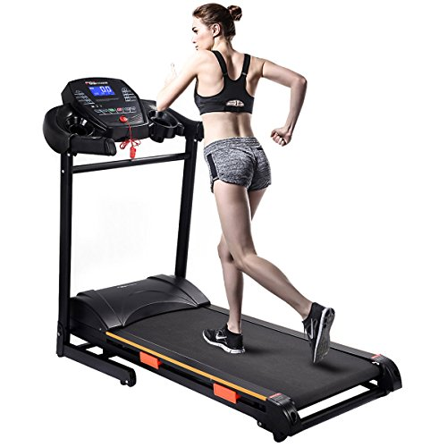 | 3 buc
2 | Bicicleta Eliptica profesionala (Professional Eliptic Bike) | 3 buc | gama profesionala,  Dimensiuni aparat: minimum 160x70x160 cm., maximum 200x80x200 cm.  Functie masurare frecventa cardiaca  Suprafata de contact min. 50/60 cm., distanta laterală între pedale min. 5 cm.,  posibilitatea de reglare a nivelului de dificultate min. 0-20,  greutatea minim suportată a utilizatorului 150 kg.
2 | 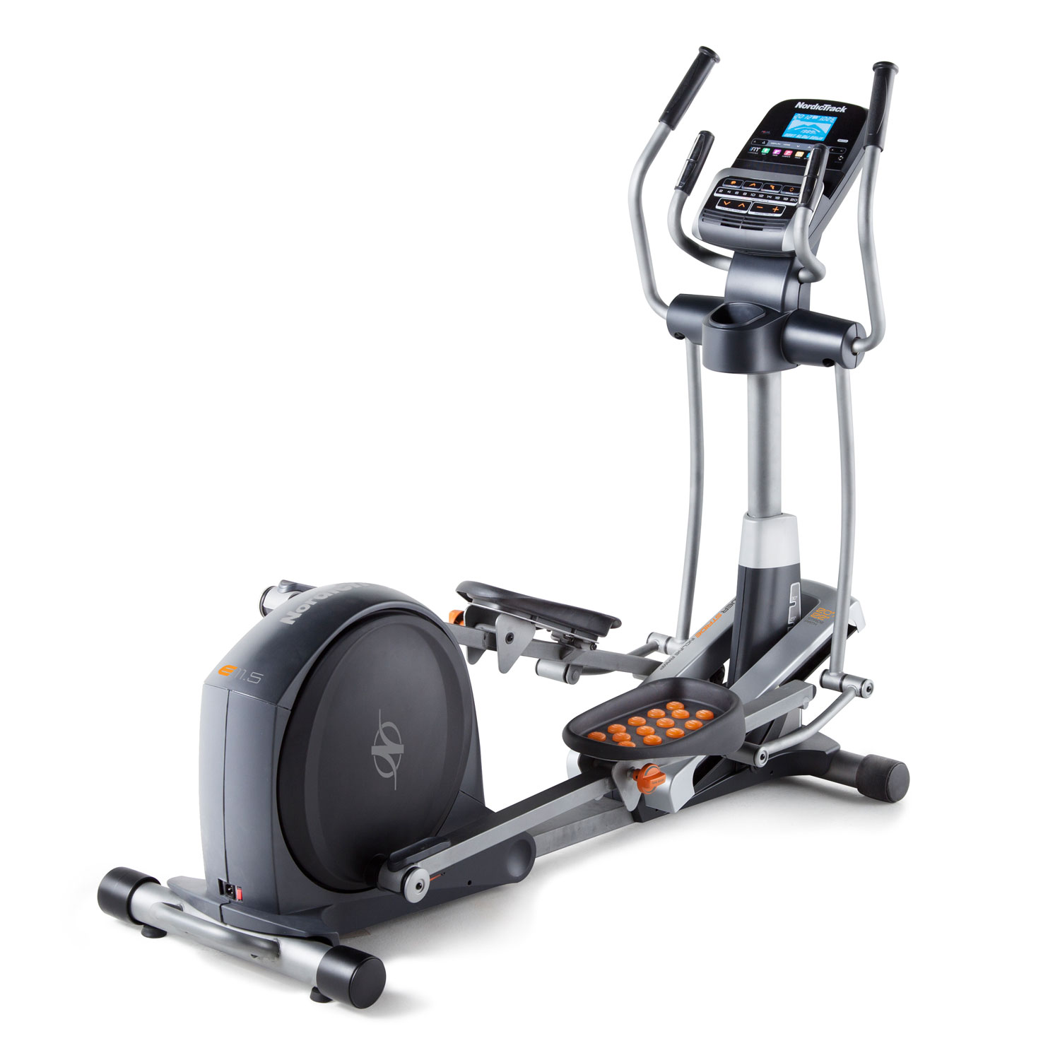 | 3 buc
3 | Bicicleta profesionala pentru interior (Professional Bike) | 3 buc | gama profesionala,  Cadru supradimensionat și zincat pentru a preveni coroziunea, structura de şa din oțel inoxidabil, cu reglare orizontală/verticală, confortabilă, sistem de frânare, pioni de fixare, frână de urgență.  Dimensiuni aparat: minimum 120x50x110 cm., maximum 155x70x150 cm.  Functie masurare frecventa cardiaca  posibilitatea de reglare a nivelului de dificultate min. 0-20,  greutatea minim suportată a utilizatorului 150 kg.
3 | 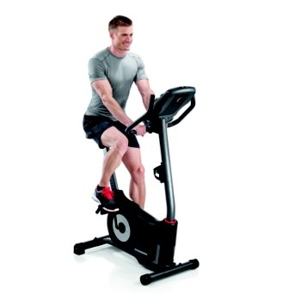 | 3 buc
4 | Aparat de vaslit  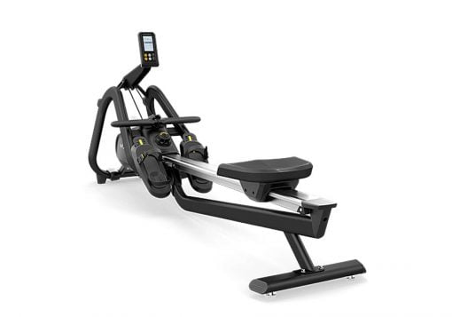 | 2 buc | gama profesionala,  cadru metalic ce oferă stabilitate maximă în timpul antrenamentului (inclusiv pentru sportivi cu o talie și greutate peste media populației obișnuite)  tapiserie confortabilă și foarte rezistentă la un trafic intens și la transpirație și umezeală  ajustabil (ușor reglabil) la particularitățile morfologice ale sportivilor  dimensiuni minime aparat (LxWxH) = 210 x 60 x 70 cm.,  greutatea minim suportată a utilizatorului 150 kg.
5 | Aparat abductor/adductor din așezat (seated hip abductor/adductor) | 1 buc | gama profesionala,  cadru metalic ce oferă stabilitate maximă în timpul antrenamentului (inclusiv pentru sportivi cu o talie și greutate peste media populației obișnuite)  tapiserie confortabilă și foarte rezistentă la un trafic intens și la transpirație și umezeală  ajustabil (ușor reglabil) la particularitățile morfologice ale sportivilor  dimensiuni minime aparat (LxWxH) = 160 x 80 x 150 cm.,  particularități – reglabilă inclusiv aplitudinea mișcării, ușor reglabilă încărcătura utilizată  greutăți suportate – minim 100 kg.
5 | 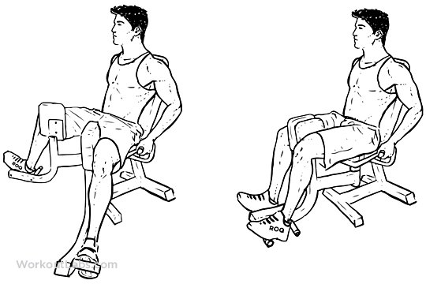 | 1 buc
6 | Aparat Flexie antebraț pe braț (Byceps Arm Curl) | 1 buc | gama profesionala,  cadru metalic ce oferă stabilitate maximă în timpul antrenamentului (inclusiv pentru sportivi cu o talie și greutate peste media populației obișnuite)  tapiserie confortabilă și foarte rezistentă la un trafic intens și la transpirație și umezeală  ajustabil (ușor reglabil) la particularitățile morfologice ale sportivilor  dimensiuni minime aparat (LxWxH) = 120 x 100 x 150 cm.  particularități – reglabilă inclusiv aplitudinea mișcării, ușor reglabilă încărcătura utilizată  greutăți suportate – minim 100 kg.
6 | 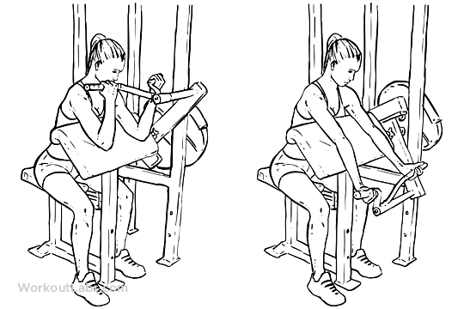 | 1 buc
7 | Aparat Extensie antebraț pe braț (Tryceps Arm Curl) | 1 buc | gama profesionala,  cadru metalic ce oferă stabilitate maximă în timpul antrenamentului (inclusiv pentru sportivi cu o talie și greutate peste media populației obișnuite)  tapiserie confortabilă și foarte rezistentă la un trafic intens și la transpirație și umezeală  ajustabil (ușor reglabil) la particularitățile morfologice ale sportivilor  dimensiuni minime aparat (LxWxH) = 150 x 110 x 160 cm.  particularități – reglabilă inclusiv aplitudinea mișcării, ușor reglabilă încărcătura utilizată  greutăți suportate – minim 100 kg.
7 | 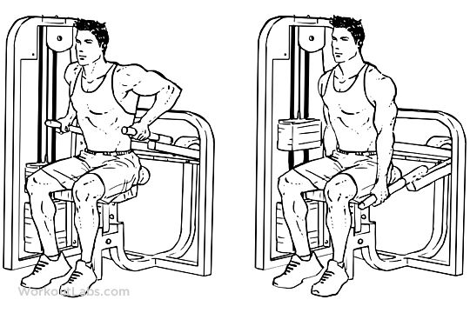 | 1 buc
8 | Aparat Presa umeri (Shoulder press) | 1 buc | gama profesionala,  cadru metalic ce oferă stabilitate maximă în timpul antrenamentului (inclusiv pentru sportivi cu o talie și greutate peste media populației obișnuite)  tapiserie confortabilă și foarte rezistentă la un trafic intens și la transpirație și umezeală  ajustabil (ușor reglabil) la particularitățile morfologice ale sportivilor  dimensiuni minime aparat (LxWxH) = 150 x 130 x 160 cm.  particularități – reglabilă inclusiv aplitudinea mișcării, ușor reglabilă încărcătura utilizată  greutăți suportate – minim 100 kg.
8 | 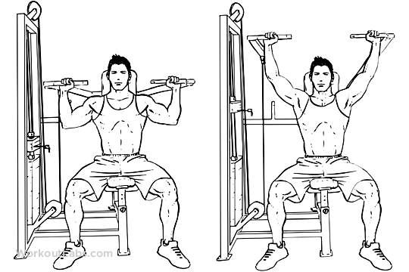 | 1 buc
9 | Set Bancă orizontală olimpică -(Olympic Flat Bench)530 | 1 buc | gama profesionala,  cadru metalic, inoxidabil, ce oferă stabilitate maximă în timpul antrenamentului (inclusiv pentru sportivi cu o talie și greutate peste media populației obișnuite)  ajustabil (ușor reglabil) la particularitățile morfologice ale sportivilor  dimensiuni minime aparat (LxWxH) = 180x170x130 cm.,  particularități – suporții de susținere ai halterei reglabili pe verticală  suporți leterali pentru greutăți
9 | 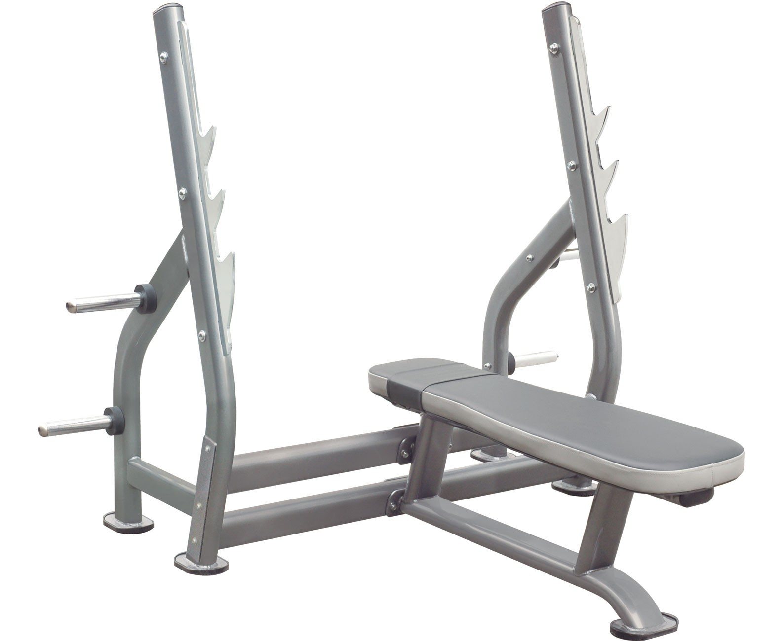 | 1 buc
10 | Aparat Banca reglabila (Fid bench)530 | 1 buc | gama profesionala,  cadru metalic ce oferă stabilitate maximă în timpul antrenamentului (inclusiv pentru sportivi cu o talie și greutate peste media populației obișnuite)  tapiserie confortabilă și foarte rezistentă la un trafic intens și la transpirație și umezeală  ajustabil (ușor reglabil) la particularitățile morfologice ale sportivilor,  dimensiuni minime aparat (LxWxH) = 130x60x130  particularități - ajustabil independent atât șezuta cât și spătarul la diferite unghiuri (0, 15, 30, 45, 60 și 80 grade)
10 | 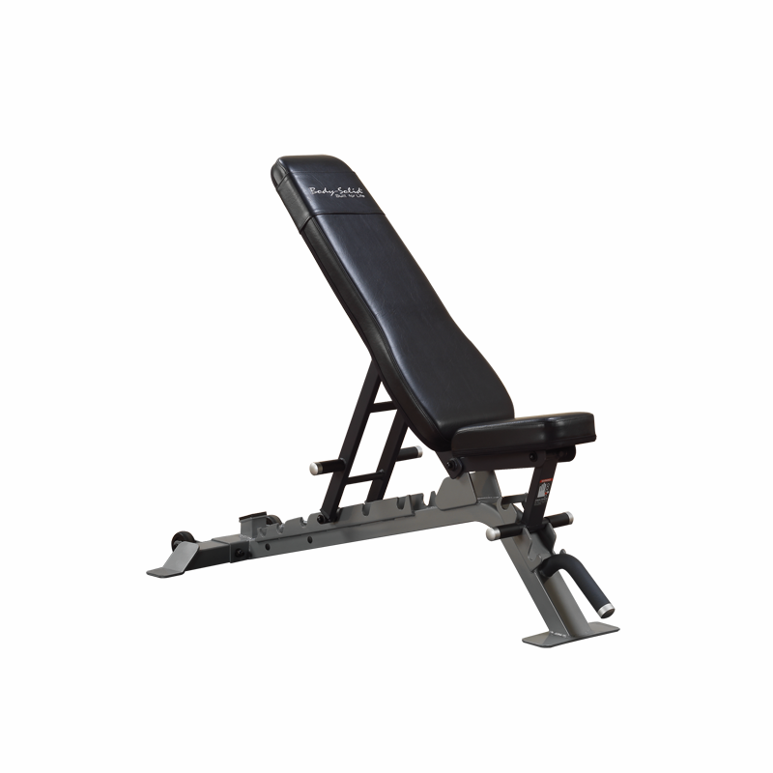 | 1 buc
11 | Bari Olimpice (Olympic Bar) | 3 buc | gama profesionala,  particularități – greutate de 20 kg., lungime 2.2 m., diametru 50 mm.  greutăti suportate – până 400 kg.
11 | 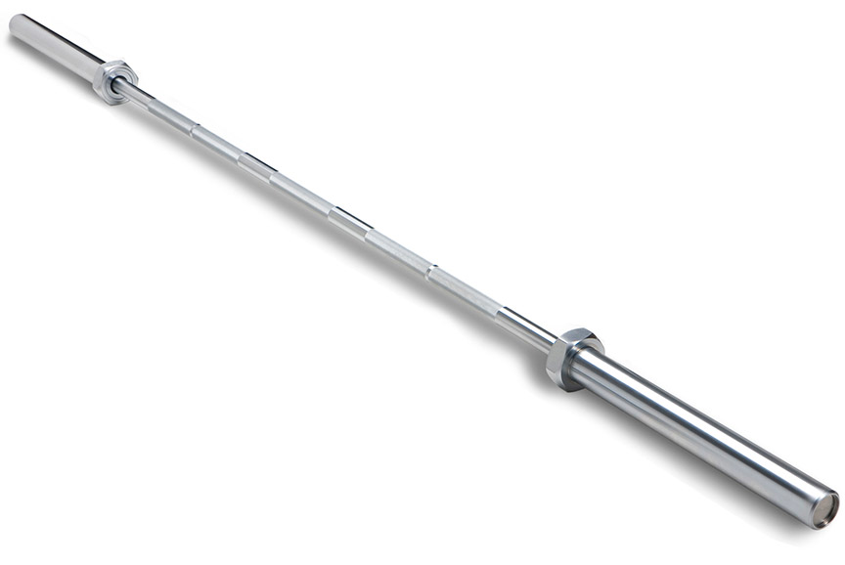 | 3 buc
12 | Bari Olimpice (Olympic Bar) | 1 buc | gama profesionala,  particularități – greutate de 10 kg., lungime 1.5 m., diametru 50 mm.  greutăti suportate – până 300 kg.
13 | Bara Z | 1 buc | gama profesionala,  particularități – greutate de 10 kg., lungime 1.2 m., diametru 50 mm.  greutăti suportate – până 300 kg.
13 | 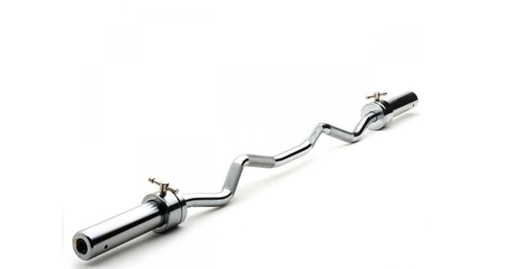 | 1 buc
14 | Aparat musculatura spatelui (Back Extension) | 1 buc | gama profesionala,  cadru metalic ce oferă stabilitate maximă în timpul antrenamentului (inclusiv pentru sportivi cu o talie și greutate peste media populației obișnuite)  tapiserie confortabilă și foarte rezistentă la un trafic intens și la transpirație și umezeală  ajustabil (ușor reglabil) la particularitățile morfologice ale sportivilor,  dimensiuni minime aparat (LxWxH) = 120x70x90 cm.  particularități – înclinare reglabila
14 | 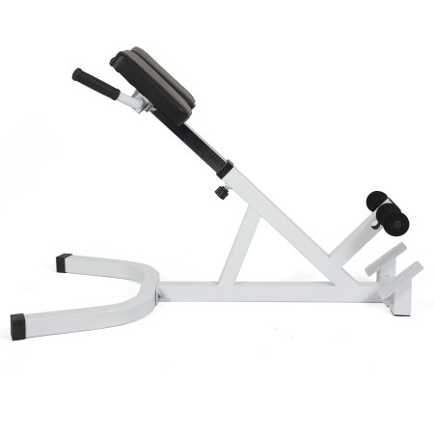 | 1 buc
15 | Bancă reglabilă pentru abdominali (adjustable abs bench) | 1 buc | gama profesionala,  cadru metalic ce oferă stabilitate maximă în timpul antrenamentului (inclusiv pentru sportivi cu o talie și greutate peste media populației obișnuite)  tapiserie confortabilă și foarte rezistentă la un trafic intens și la transpirație și umezeală  ajustabil (ușor reglabil) la particularitățile morfologice ale sportivilor  dimensiuni minime aparat (LxWxH) = 160 x 60 x 90 cm.
15 | 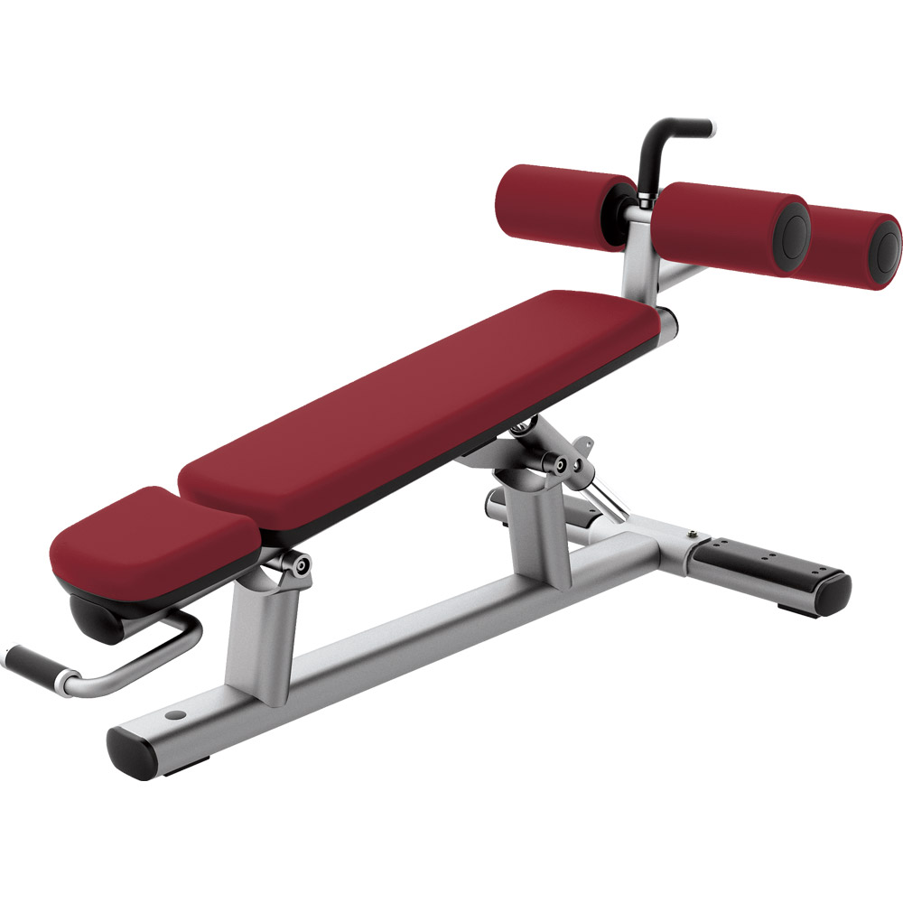 | 1 buc
16 | Set Discuri cauciucate pentru haltere cu greutăți diferite (Rubber weight plates) | 6 x 25 kg.  10 x 20 kg.  10 x 15 kg.  10 x 10 kg.  10 x 5 kg.  8 x 2.5 kg. | gama profesionala, discuri dedicate pentru bara olimpica, cauciucate cu greutatea inscripționată pe ele,
16 | 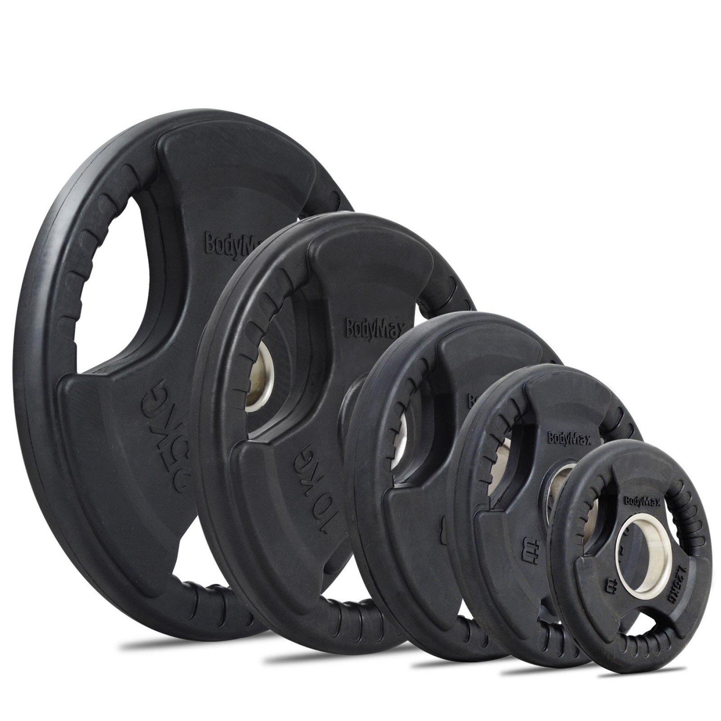
17 | Set Gantere “usoare” cu suport specific | 1 set | gama profesionala,  suport metalic, inoxidabil, specific pentru stivuirea ganterelor, cu stabilitate mare  dimensiuni minime aparat (LxWxH) = 60x50x110  particularități – inclinare ajustabila  gantere hexagonale incluse, astfel: de la 1kg la 10kg (in perechi din 1in 1kg),
17 | 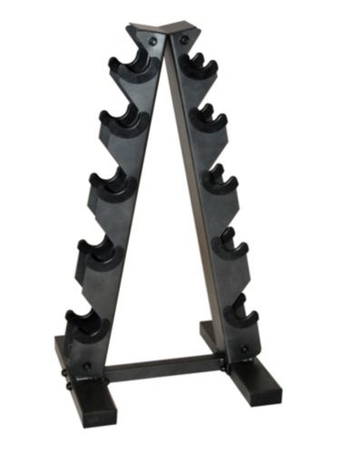 | 1 set
18 | Set Gantere cu suport specific | 1 set | gama profesionala,  suport metalic, inoxidabil, specific pentru stivuirea ganterelor, cu stabilitate mare  dimensiuni minime aparat (LxWxH) = 144x70x100  particularități – inclinare ajustabila  gantere hexagonale incluse, astfel: de la 7,5 kg la 30 kg ( in perechi din 2,5 in 2,5 kg)
18 | 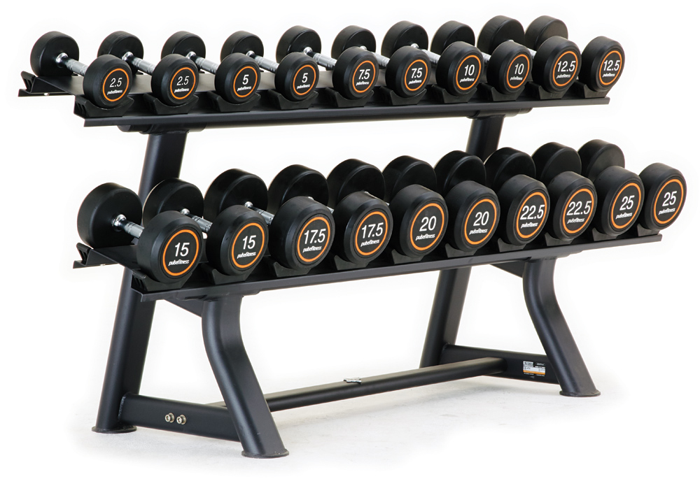 | 1 set
19 | Spalier | 6 buc. | gama profesionala,  suport metalic, inoxidabil, specific pentru stivuirea ganterelor, cu stabilitate mare  dimensiuni minime = 270x85, particularități – lemn de brad cu bare din fag si feronerie pentru fixare la perete  greutăși suportate - 2kg-10kg (perechi din 1in 1kg), 10kg-30kg (perechi din 2in 2kg)
19 | 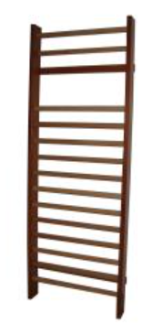 | 6 buc.
20 | Podele gumate fitness  Metri patrati | 30 m² | Este o pardoseala compacta, rezistenta la impact, nu se amprenteaza la actiunea sarcinilor statice mari, elsatica.  Grosimi standard min 20 mm
- Dimensiuni minime aparat (LxWxH) = lenght x width x height
- Imaginile sunt cu caracter orientativ si au fost introduse pentru identificarea echipamentelor ce doresc a fi achizitionate.

4. ASIGURAREA NORMELOR DE SECURITATE SI SANATATE IN MUNCA
Ofertantul va asigura pe intreaga perioada de derulare a contractului respectarea normele de Securitate si Sanatate in Munca, avand intreaga responsabilitate pentru orice fel de eveniment de munca la care este supus personalul ofertantului sau pe care ofertantul il genereaza urmare a activitatii desfasurate in baza contractului cu Municipiul Oradea.
· Legea 319/2006 - Legea securitatii si sanatatii in munca
· Norme interne si prevederi ale unitatii de constructii-montaj privind protectia muncii, aparute ca rezultat al experientei constructorului, dar care vin sa completeze normele in vigoare fara a intra in contradictie cu acestea.
Aceste masuri nu sunt limitative si pot fi extinse de executant in vederea evitarii accidentelor de munca.
Personalul muncitor este obligat sa cunoasca si sa respecte instructiunile de protectia muncii invigoare, referitoare la locul de munca respectiv.
Ca mijloace colective de protectie se recomanda: semnalizarea locurilor periculoase si atentionarea vizibila a lor cu instructiuni proprii de securitatea muncii, elaborarea si respectarea unui program de securitatea si sanatatea in munca, dotarea locurilor de munca cu trusa sanitara de prim ajutor, utilizarea de scule si utilaje certificate.
Pentru lucru la inaltime, executantul va folosi numai personal atestat medical pentru lucru la inaltime si va utiliza (platforme, etc.) sau mijloace individuale de protectie (centuri, etc.) pentru lucru la inaltime, dupa caz.
In magaziile de pe santier, executantul va aplica normele de protectia muncii pentru transportul prin purtare cu mijloace nemecanizate si depozitarea materialelor.

5. CERINTE TEHNICE SI DE LIVRARE OBLIGATORII

1. Oferta tehnică, va conține fişe tehnice ale produselor sau orice alte documente care descriu produsele (pliante, poze) precum și modul de utilizare, în limba română;
2.Preţul produselor. Prețul ofertei nu poate fi actualizat/modificat si va include costurile conexe livrarii si montajului.
3. Transportul produselor care fac obiectul contractului se va efectua pe cheltuiala ofertantului, la din cadrul Bazei Sportive Motorul, str. Calea Clujului nr.202, Oradea, jud. Bihor, in prezenta obligatorie a unui reprezentant al firmei furnizoare. Nu se accepta produse trimise in colete prin firme de curierat.
Ofertant/ofertantul va comunica Clubului Sportiv Municipal Oradea, cu minimum 24 de ore înainte, data și ora livrării, pentru organizarea recepției. Furnizorul va asigura asistență tehnică la montaj și punere în funcțiune, fără costuri suplimentare pentru achizitor.
4. Achizitorul sau reprezentanţii săi au dreptul de a inspecta şi/sau încerca(testa) produsele pentru a verifica conformitatea lor cu specificaţiile menţionate în prezentul caiet de sarcini.
4.1. Recepţia produselor, precum şi inspecţiile şi/sau încercările din cadrul recepţiei se vor face la achizitor, în prezența reprezentantului ofertant/ofertantului și a specialiștilor achizitorului, în termen de 5(cinci) zile de la livrare.
4.2. Verificarile in vederea receptiilor calitative si cantitative ale produselor se vor face la destinaţia finală a produselor dupa montarea acestora.
4.3. Dacă vreunul din produsele inspectate sau incercate nu corespunde specificaţiilor tehnice din caietul de sarcini, achizitorul are dreptul să îl respingă, iar ofertant/ofertantul fără a modifica preţul contractului are obligaţia, in termen in termen de 7 zile:
a) de a înlocui produsele refuzate; sau
b) de a face toate modificările necesare pentru ca produsele să corespundă specificaţiilor lor tehnice.
4.4. In cazul in care un produs este constatat defect de catre achizitor, ofertant/ofertantul are obligatia de a inlocui produsul in maxim 7 zile lucratoare, cu altul nou "fara refuz".
4.5. Dreptul achizitorului de a inspecta, încerca şi, dacă este necesar, de a respinge nu va fi limitat sau amânat datorită faptului că produsele au fost inspectate şi încercate de ofertant/ofertanti, cu sau fără participarea reprezentanţilor achizitorului, anterior livrării acestora la destinaţia finală.
4.7. Ofertant/ofertantul garantează că produsele furnizate sunt de fabricație recentă, noi, nefolosite şi conforme caietului de sarcini și îndeplinesc cerințele testelor de calitate efectuate de producător. De asemenea, ofertant/ofertantul are obligaţia de a garanta că toate produsele furnizate nu vor avea nici un defect ca urmare a proiectului, materialelor sau manoperei sau oricărei alte acţiuni sau omisiuni a ofertant/ofertantiiui şi că acestea vor funcţiona în condiţii normale
Ofertant/ofertantii garantează ca Produsele vor respecta standardele de calitate,acordând în consecinţă Achizitorului o garanţie privind calitatea Produselor (denumită în continuare „Garanţia”).
5. Termenul de livrare: 7 zile calendaristice de la semnarea contractului.
6. Referitor la omologarea produselor :
Ofertant/ofertantii va prezenta produse din gama profesională, de ultima generație, cu adresabilitate sportivilor de performanță. Aparatele de forță/fitness vor fi omologate si vor respecta normele în vigoare cu privire la siguranța consumatorului.
6. Toate produsele vor respecta în mod obligatoriu normele C.E
7. Perioada garanției acordată produselor va fi de minimum 1 ani și maximum 7 ani dupa cum urmeaza:
- Garanție minimală pentru aparatura cardio - Frame/Carcasa (7ani), Motor (3ani), Display (2 ani), Motor (2 ani), Controller Generator (2 ani), Frana (2 ani), Key Pad (2 ani), Piese de schimb/Consumabile (1 an)
- Garanție minimală pentru aparatura sala de forță - Carcasa (7ani), Rulmenti rotativi, Stiva greutati, Scripeti, Tije de ghidare, Piese de miscare structurale– 2 ani (2ani), Cablu, Rulmenti lineari, Arcuri (1an), Tapiterie, Manere, (1 an)
- Garanțiile pentru echipamente/componente ale produselor vor fi asumate de către producători, prin prezentarea de documente doveditoare în acest sens.
- Pe perioada de garanție acordată Produselor ofertantul va asigura repararea-verificarea tehnică periodică a Produselor, la termene de ce nu pot depăși 6 luni, fără costuri suplimentare.
- Intră în garantie toate componentele echipamentelor/produselor, inclusiv manopera aferentă înlocuirii componentelor defecte, pe perioada de garanție, fără costuri suplimentare pentru achizitor.
- Pentru vicii ascunse ofertant/ofertantii răspunde pe întreaga durată de serviciu normală a produselor.
- Achizitorul va notifica furnizorul, pentru orice defect care apare în perioada de garanţie. La primirea unei astfel de notificări, furnizorul are obligaţia de a elimina defectele constatate, fără costuri suplimentare pentru achizitor, într-un interval de timp de 7(sapte) zile lucrătoare de la înştiinţarea făcută de achizitor, în caz contrar va asigura înlocuirea cu alte echipamente similare, până la eliminarea (remedierea) integrală a defecţiunii.
Dacă furnizorul, după ce a fost înştiinţat, nu elimină defectele/neconformităţile în intervalul de timp precizat mai sus., achizitorul are dreptul de a lua măsuri pentru a le elimina pe riscul şi pe cheltuiala furnizorului şi fără a aduce niciun prejudiciu oricăror alte drepturi pe care achizitorul le poate avea faţă de furnizor prin contract
Dacă defecţiunea nu poate fi remediată/eliminată furnizorul are obligaţia de a înlocui produsele/componentele produselor cu alta/altele noi, inclusiv manopera de înlocuire, în maximum 30 de zile de la notificare, fără costuri suplimentare pentru achizitor.Produsele/componentele care, în cadrul perioadei de garanţie, le înlocuiesc pe cele defecte beneficiază de o nouă perioadă de garanţie care curge de la data înlocuirii produselor/componentelor.
- Nu se accepta aparate reconditionate, remanufacturate si la care in procesul de fabricatie al acestora s-au folosit parti componente ale unui piese folosite anterior.
8. Documente care însoţesc livrarea:
a. aviz de expeditie
b. certificat calitate / conformitate;
c. certificatul de origine;
d. certificat de garanţie.
e. carte tehnica/instrucuini de folosire

6. VERIFICAREA SI RECEPTIA LUCRARILOR

Achizitorul va verifica modul de efectuare a prestației, privind cantitatea și calitatea prestației. Verificarea, controlul și recepția se va face de către personalul delegat de catre Clubul Sportiv Municipal din Oradea, împreună cu delegatul furnizorului.
După furnizarea acestor echipamente se va întocmi de către beneficiar un proces verbal de recepție semnat de către comisia de recepție a echipamentelor, fără obiecțiuni, în baza căruia furnizorul va întocmi o situație de plată, însoțită de documente doveditoare.
Achizitorul va solicita în timpul derulării contractului și/sau la solicitarea plății acestora, în scopul verificării şi confirmării prestarii serviciilor, orice documente doveditoare necesare în ceea ce privește calitatea și cantitatea materialelor folosite.
Daunele, costurile și pretențiile inițiate de terțe părți și formulate împotriva furnizorului, dacă sunt confirmate și de către beneficiar, vor fi remediate și/sau suportate de către furnizor.
Furnizorului îi revin toate obligațiile privind daunele, costurile și pretențiile inițiate de terțe părți și formulate împotriva achizitorului și/sau furnizorului, în legătură cu executarea defectuoasă sau neexecutarea serviciilor potrivit prezentului Caiet de Sarcini, toate costurile privind remedierea revin furnizorului.
Plata se va efectua esalonat, dupa livrarea accesoriilor aferente functionarii aparatelor/echipamentelor, respectiv dupa livrarea acestora.
Emiterea ultimei facturi va fi obligatoriu condiționată și precedată de efectuarea recepției lucrărilor, în prezența reprezentantului Municipiului Oradea.

7. PENALITATI, DAUNE INCLUSIV MODALITATI DE REZILIERE A CONTRACTULUI

În cazul în care furnizorul aparatelor/echipamentelor pentru forță-fitness și aparatelor/echipamentelor de halterofilie și antrenament de rezistență nu realizează prestațiile stabilite prin prezentul Caiet de Sarcini fără a motiva în scris în mod justificat acest lucru, beneficiarul își rezervă dreptul de a rezilia contractul de prestări servicii, putând să pretindă plata unor daune de către prestator, conform legislației în vigoare.

8. DURATA CONTRACTULUI

Durata contractului de furnizare a aparatelor/echipamentelor pentru forță-fitness și aparatelor/echipamentelor de halterofilie și antrenament de rezistență pentru din cadrul Bazei Sportive Motorul, str. Calea Clujului nr.202, Oradea, jud. Bihor este de 7 zile de la data emiterii ordinului de incepere a prestatiei.

Intocmit
Vasadi Nicusor

